ОБЗОР
состояния детского дорожно-транспортного травматизма на территории Красноярского края по итогам 2011 года.

По итогам 2011 года на территории Красноярского края зарегистрировано 589 ДТП с участием лиц в возрасте до 16 лет, в результате которых 29 несовершеннолетних погибло и 618 травмировано. По сравнению с аналогичным периодом прошлого года общее количество ДТП с участием детей и подростков снижено на 3,6%, число раненых в них детей на 3,4%. При этом на 52,6% возросло число погибших детей.
Рост таких ДТП отмечается в 15 районах края. Наиболее проблематичная ситуация сложилась на территории МО МВД России «Ужурский», «Казачинский», «Ирбейский», «Березовский», «Краснотуранский», «Богучанский», «Боготольский», «Уярский», «Абанский», «Лесосибирский», ОМВД России по Таймырскому району.

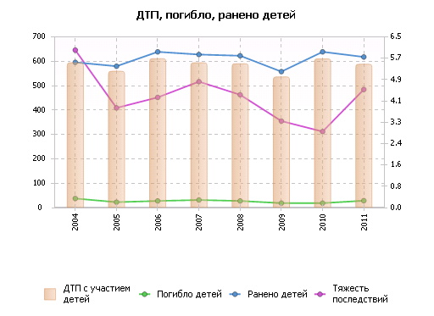

Удельный вес таких ДТП от общего количества ДТП составил 11,9% (АППГ -12,3%).

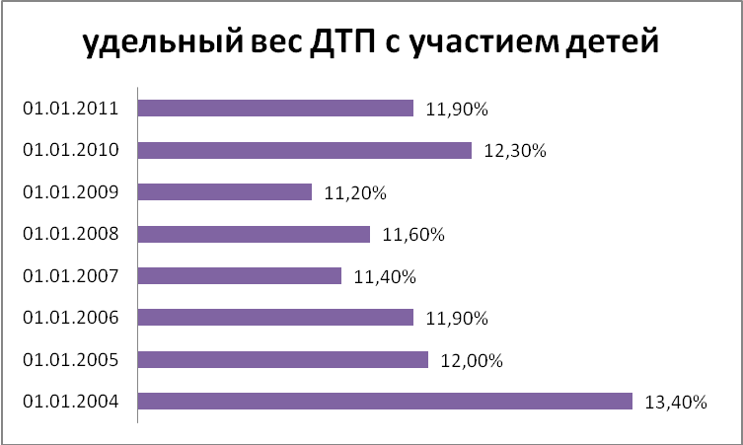

По возрастному критерию пострадавшие распределились следующим образом: до 7 лет – 22,2%; от 7 до 14 лет – 53,7%; от 14 до 16 лет – 24,4%. Из чего следует, что наиболее опасным возрастом является возрастной период от 7 до 14 лет (учащиеся 1-7 классов).
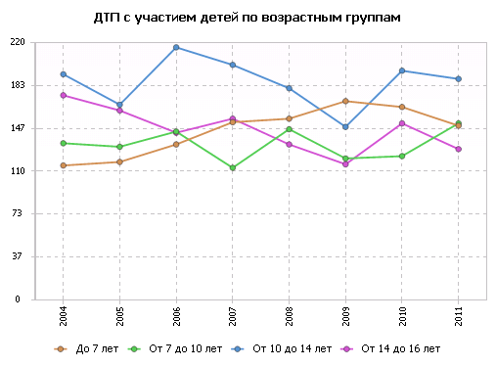

В указанной группе несовершеннолетних зарегистрировано 332 происшествия. При изучении сложившейся ситуации было установлено, что дети в целом обладают элементарными знаниями правил дорожного движения, однако недостаточно оценивают опасность и вероятность стать жертвой дорожно-транспортного происшествия, не обладают пониманием наступающих в связи с этим последствий.
Из числа зарегистрированных ДТП с участием детей, 179 происшествий совершены по вине несовершеннолетних, а их удельный вес от числа ДТП по вине детей составил 30,4% - это каждое третье происшествие.

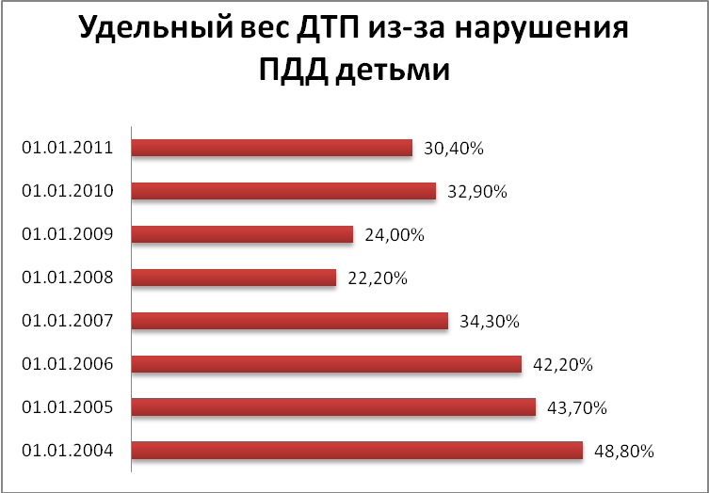

Основными причинами ДТП по неосторожности детей чаще всего становились: нарушение правил перехода проезжей части (20,6%); неподчинение сигналам светофора (6,1%); игра на проезжей части (4,4%); неожиданный выход из-за транспортных средств (12,8%).
В числе зарегистрированных происшествий с детьми 291 (49,4%) совершено с детьми пешеходами, 33 (5,6%) детьми-велоспедистами, 231 (39,6%) детьми-пассажирами, 50 (8,4%) детьми-водителями мопедов и мотоциклов.
Несмотря на проводимую профилактическую работу, родители детей в большинстве своем не осознают необходимости использования детских удерживающих устройств при перевозке детей. Проведенным анализом установлено, что в большинстве случаев, в момент происшествия дети находились на заднем сидении самостоятельно без применения детских удерживающих устройств либо на руках у взрослого. Рост числа ДТП с участием детей-пассажиров транспортных средств составил 6,5%. При этом необходимо отметить, что в отчетном периоде сотрудниками Госавтоинспекции привлечено к административной ответственности за нарушение правил перевозки детей 36 696 (+48,3%) водителей.
Особое беспокойство вызывает факт того, что родители не осознают опасности, доверяя детям, не достигшим соответствующего возраста, управление транспортными средствами – велосипедами, мопедами, мотоциклами, и все чаще автомобилями, в том числе оставляя их без присмотра.

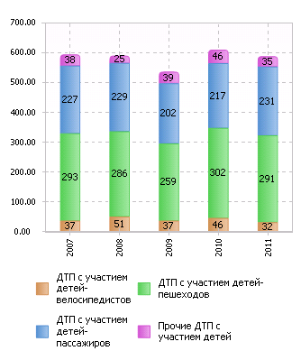

В 2011 году наиболее опасными с точки зрения риска детского дорожно-транспортного травматизма стали апрель-май, а также конец августа и сентябрь.
Из приведенной ниже динамики аварийности с участием детей до 16 лет следует учесть, что профилактическую работу среди детей необходимо активизировать в период учебного года, особенно в преддверии школьных каникул, в том числе акцентировав профилактическую работу по предупреждению ДТП с участием:
- детей пешеходов – март-июнь, август-октябрь;
- детей велосипедистов – март-август;
- детей пассажиров – март-октябрь;
- детей мотоциклов, мопедов и приравненных к ним транспортных средств – апрель–сентябрь.

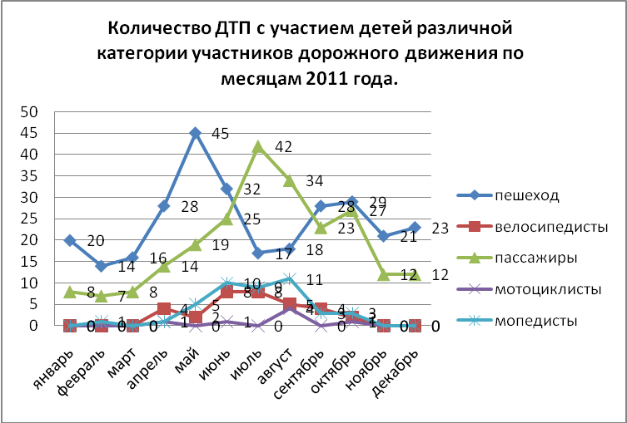

ООАРиПБДД УГИБДД ГУ МВД России по Красноярскому краю

